**KLUB TURYSTYKI KOLARSKIEJ PTTK**

**W A N D R U S Ż O R Y**

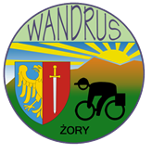***Z A P R A S Z A*** 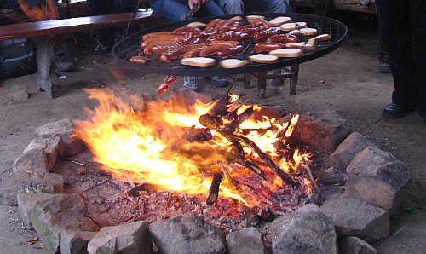

***na rajd rowerowy***

***Jesienne grillowanie na RANCZU u Józefa***

1. **TERMIN**: 12.10.2024 / sobota /
2. **WYJAZD** : wspólny - Rynek w Żorach godz. 14.00

lub indywidualna trasa dojazdowa

3**. META** : Ranczo u Józefa przy ul. Gajowej w Żorach od godz. 15.00

A na ranczu :

- konkursy zabawowo - sprawnościowe z nagrodami

- pyszności z grilla i nie tylko , kawa , herbata i inne napoje

- kulturalne dyskusje i rozmowy, muzyka i wspólne śpiewanie , tańce może?

I to wszystko w ciepłej , przyjacielskiej atmosferze …

4. **UCZESTNICY:**

- turyści kolarze, zarówno Wandrusy jak i przyjaciele oraz sympatycy Klubu

5 . **OBOWIĄZKI UCZESTNKÓW** :

- przytaszczamy jadło i napitki

- pogodne nastawienie i dobry humor

- aktywny udział w konkursach i części rozrywkowej

Serdecznie zapraszają!!!!

***Gospodarze: Józef „SZERYF*” i *Celina***